Персональные данные выпускника
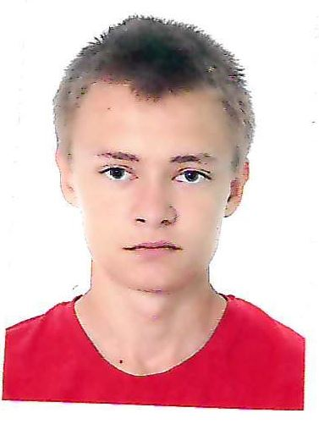

Ф.И.О.: Мякишев Егор Игоревич
Дата рождения: 10.10.2007 г.
Свердловская обл., г. Богданович
Телефон:89193738059
@mail: moakrovatka@gmeil.com

Учебное заведение: ГАПОУ СО «Богдановичский политехникум»

Профессия: 15.01.05 Сварщик (ручной и частично механизированной сварки (наплавки)

Тип деятельности, которым вы хотели бы заниматься:
Работа по профессии сварщика.
Преддипломную практику проходил в МУП «Теплоснабжающая организация МО Богданович» с18.03.2026-17.06.2026г.

Достижения:
- Участвовал в проекте «Сварщики-дирижеры Победы». Изготовление и отправка блиндажных печек в зону проведения СВО

Дополнительные сведения:
Имею водительское удостоверение категории «В»

